Игры на развитие эмоционально-волевой сферы

Игра «Тренируем эмоции»
Цель: Научиться понимать эмоции других, выражать собственные эмоции и чувства.
Взрослый предлагает ребенку (или группе детей) потренироваться в выражении не только самих эмоций, но и их оттенков, которые могут быть присущи отдельным людям, сказочным героям, животным.

Радость.
Улыбнись, пожалуйста, как: кот на солнышке; само солнышко; хитрая лиса; довольный ребенок; счастливая мама.

Гнев.
Покажи, как рассердились: ребенок, у которого отобрали игрушку; Буратино, когда его наказала Мальвина; два барана на мосту.

Испуг.
Покажи, как испугались: заяц, который увидел волка; котенок, на которого лает собака.
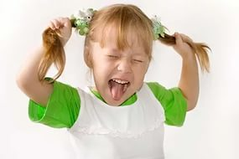

Игра «Лото настроений»
Цель. Развитие умения понимать эмоции других людей и выражать собственные эмоции.
На столе раскладываются картинкой вниз схематичные изображения эмоций. Ребенок берет одну карточку, не показывая ее никому. Затем ребенок должен узнать эмоцию и изобразить ее с помощью мимики, пантомимики, голосовых интонаций. Остальные отгадывают изображенную эмоцию.

Игра «Уходи, злость, уходи»
Цель. Обучение выплескиванию негативных эмоций, формирование навыка регуляции эмоционального состояния.
Ребенок ложится на ковер, вокруг него лежат подушки. Закрыв глаза, они начинают со всей силы колотить ногами по полу, а руками — по подушкам и гром ко кричать: «Уходи, злость, уходи!»
Через три минуты дети по сигналу взрослого ложатся в позу звезды, широко раздвинув руки и ноги, и спокойно лежат, слушая спокойную музыку.

Игра «Продолжи фразу»
Цель. Развитие умения выражать собственные эмоции.
Дети передают по кругу мяч, при этом продолжают фразу, рассказывая, когда и в какой ситуации он бывает таким: «Я радуюсь, когда …», «Я злюсь, когда …», «Я огорчаюсь, когда …», «Я обижаюсь, когда …», «Я грущу, когда …» и т. д.
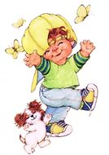
Игра «Обзывалки»
Цель. Разрядка негативных эмоций в приемлемой форме при помощи вербальных средств.
Дети передают по кругу мяч, при этом называют друг друга разными не обидными словами. Это могут быть (по договоренности с группой) названия деревьев, фруктов, мебели, грибов, овощей и др. Каждое обращение обязательно должно начинаться со слов «А ты...» и сопровождаться взглядом на партнера. Например: «А ты — морковка!». В заключительном круге играющие должны сказать соседу что-то приятное, например: «А ты — солнышко!»
После прохождения последнего круга необходимо обсудить, что было приятнее слушать и почему.
Игра «Подушечные бои»
Цель. Снижение эмоционального и мышечного напряжения.
Дети по команде ведущего начинают бой — «сражение двух племен», «вот тебе за...» или др. Играющие бьют друг друга подушками, издавая побед ные кличи, стараясь попасть по различным частям тела. Игру может начать взрослый, чтобы снять запрет на агрессивные действия. Следует заранее договориться с детьми, что сразу после сигнала (колокольчик, хлопок и т. д.) игра прекращается.
Не рекомендуется включать в группу детей, способных реагировать неадекватно. Не допускать излишнего эмоционального возбуждения.
Игра «Необычное сражение»
Цель. Снижение эмоционального и мышечного напряжения.
Дети по команде ведущего начинают «необычное сражение». Играющие рвут газетную бумагу, и кидают их друг в друга, издавая победные кличи, стараясь попасть по различным частям тела.
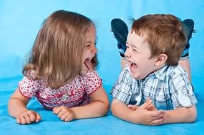
Игра «Повтори движения»
Цель: развитие умения контролировать свои действия, подчиняя указаниям взрослого.
Ребенок, слушая взрослого, должен выполнять движения, если услышит название игрушки – должен хлопнуть, если название посуды – топнуть, если название одежды – присесть.

Игра «Молчание»
Цель. Развитие умения контролировать свои эмоции, управлять своим поведением.
Играющие садятся в кружок и молчат, они не должны ни двигаться, ни разговаривать. Водящий ходит по кругу, задает вопросы, выполняет нелепые движения. Сидящие должны повторять все, что он делает, но без смеха и слов. Кто нарушит правила — водит.
Игра «Час тишины – час можно»
Цель. Развитие умения регулировать свое состояние и поведение.
Договоритесь с ребенком, что иногда, когда вы устали и хотите отдохнуть, в доме будет час тишины. Ребенок должен вести себя тихо, спокойно играть, рисовать, конструировать. Но иногда у вас будет час «можно», когда ребенку разрешается делать все: прыгать, кричать, брать мамины наряды и папины инструменты, обнимать родителей, висеть на них, задавать вопросы и др. Эти часы можно чередовать, можно устраивать их в разные дни, главное, чтобы они стали привычными в семье.

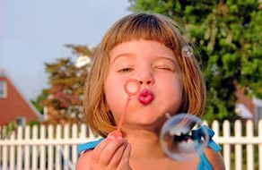

Игра «ДА и НЕТ»
Цель. Развитие умения контролировать импульсивные действия.
При ответе на вопросы слова «ДА» и «НЕТ» говорить нельзя. Можно использовать любые другие ответы.
Ты девочка? Соль сладкая?
Птицы летают? Гуси мяукают?
Сейчас зима? Кошка – это птица?
Мячик квадратный? Зимой шуба греет?
У тебя есть нос? Игрушки живые?

Игра «Говори»
Цель. Развитие умения контролировать импульсивные действия.
Ведущий говорит: «Я буду задавать вам вопросы, простые и сложные. Но отвечать на них можно будет только тогда, когда я дам команду „Говори". Давай те потренируемся: „Какое сейчас время года? (делает паузу) – Говори. Какого цвета занавески в нашей комнате?... Говори. Какой сегодня день недели? Говори..."»

Походка и настроение (для детей с 4 лет)
Ведущий показывает движения и просит изобразить настроение: «Покапаем, как мелкий и частый дождик, а теперь с неба падают тяжелые большие капли. Полетаем, как воробей, а теперь- как чайка, как орел. Походим, как старая бабушка, попрыгаем, как веселый клоун. Пройдем, как маленький ребенок, который учится ходить. Осторожно подкрадемся, как кошка к птичке. Пощупаем кочки на болоте. Пройдемся задумчиво, как рассеянный человек. Побежим навстречу к маме, прыгнем ей на шею и обнимем ее».
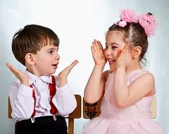
Сосулька (для детей 4 лет)
Ведущий читает стихи:
У нас под крышей
Белый гвоздь висит,
Солнце взойдет,
Гвоздь упадет.
(В. Селиверстов)
Произнося первую и вторую строчку, дети держат руки над головой, а когда произносят третью и четвертую, то должны уронить расслабленные руки и присесть.

Шалтай-Болтай (для детей 4-5 лет)
Ведущий читает стихи:
Шалтай-Болтай
Сидел на стене,
Шалтай-Болтай
Свалился во сне.
(С.Маршак)
Ребенок поворачивает туловище вправо-влево, руки свободно болтаются, как у тряпочной куклы. На слова «свалился во сне» ребенку необходимо резко наклонить корпус тела вниз.
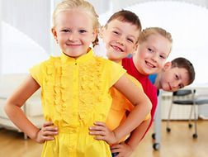
Спящий котенок (для детей 3-4 лет)
Ребенок исполняет роль котенка, который ложится на коврик и засыпает. У котенка мерно поднимается и опускается животик. Этот этюд желательно проводить под музыку Р.Паулса «День растает, ночь настанет» (колыбельная).

Колечко (для детей с 4 лет)
Дети садятся в круг. Ведущий прячет в ладонях колечко. Ребенку предлагается смотреть внимательно на лица соседей и постараться угадать, кто из них получил в свои ладошки колечко от ведущего. Угадавший становится ведущим.

«Огонь-лед» (для детей с 4 лет).
По команде ведущего: «Огонь!»- стоящие в круге дети начинают двигаться всеми частями тела. По команде: «Лед!» - дети застывают в позе, в которой их застала команда. Ведущий несколько раз чередует команды, меняя время выполнения той и другой.

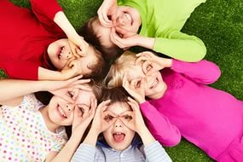

Тренируем эмоции (для детей с 4 лет)
Попросите ребенка: нахмуриться
• как осенняя туча;
• как рассерженный человек;
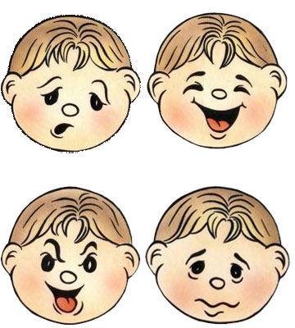
• как злая волшебница;
Улыбнуться • как кот на солнце;
• как само солнце;
• как Буратино;
• как хитрая лиса;
• как радостный человек;
• как будто он увидел чудо;
Позлиться • как ребенок, у которого отняли мороженное;
• как два барана на мосту;
• как человек, которого ударили;
Испугаться • как ребенок, потерявшийся в лесу;
• как заяц, увидевший волка;
• как котенок, на которого лает собака;
Устать • как папа после работы;
• как человек, поднявший большой груз;
• как муравей, притащивший большую муху;
Отдохнуть • как турист, снявший тяжелый рюкзак;
• как ребенок, который много потрудился, но помог маме;
• как уставший воин после победы.

